INDICAÇÃO N.º ____/2025

Na forma que determina o Regimento Interno desta Casa Legislativa, o Vereador que a esta subscreve SOLICITA que a Mesa envie expediente a Excelentíssima Senhora Prefeita Municipal, a fim de que V. Exa. Possa interceder junto a Secretaria competente, a fim de solicitar a instalação de refletores na RJ 145, Avenida Miguel Couto Filho, altura do Bairro Parque Santana e Carbolcálcio.
Justificativa: solicito iluminação na parte dos coqueiros.
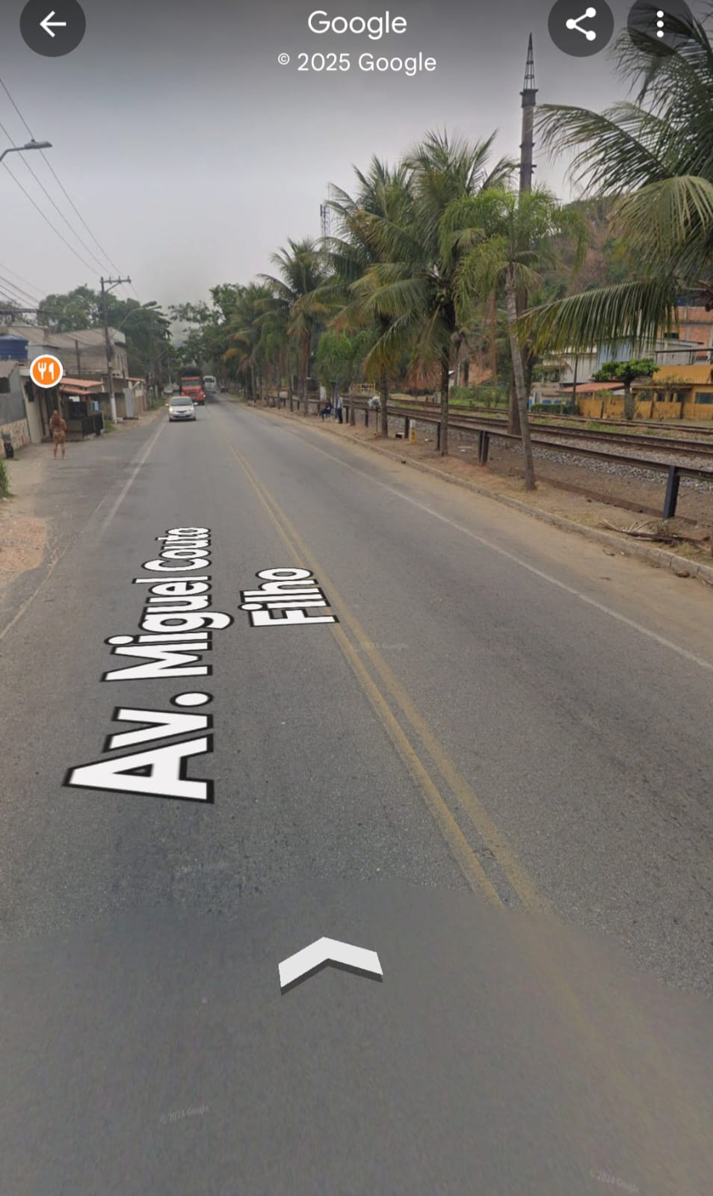
Sala Barão do Rio Bonito, 24 de Abril de 2025.
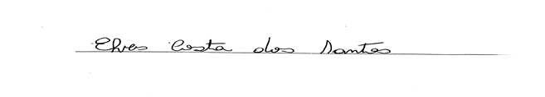
Vereador-autor

